问题及整改情况的汇总表
序号 | 不符合项内容 | 整改采取的措施 | 整改前照片 | 整改后照片 | 整改负责人 | 完成  日期
 | 料场内输送机传送带旁巡检路线路面不平，不利于行走 | 对路面进行平整 | 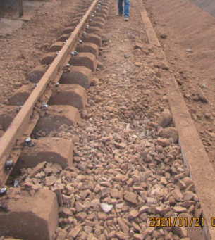 | 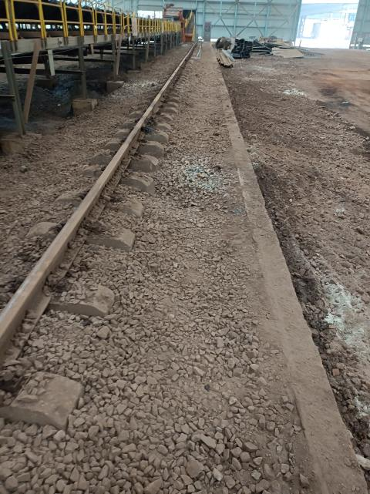 | 炼铁厂 | 2021.4
 | 混匀料场内输送机（GX401）传送带除铁器附近地面有一较深的大坑，人员可能跌落 | 将坑填平 | 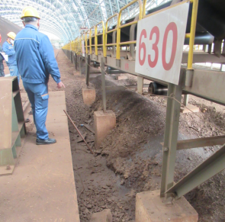 | 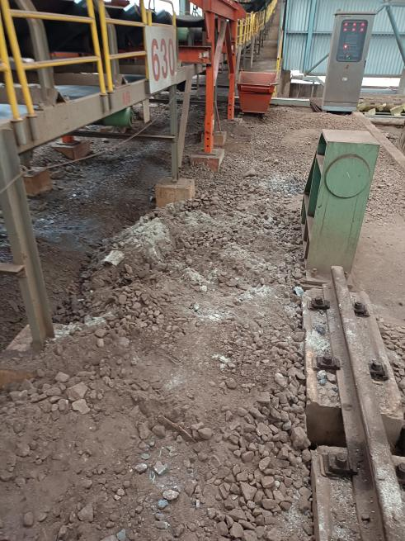 | 炼铁厂 | 2021.4
 | 混匀取料机顶部一侧检修平台边缘仅悬挂一根链条，不能有效起到防止坠落的效果 | 增设了2条链条，目前共3根链条 | 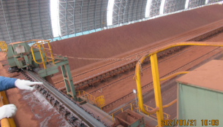 | 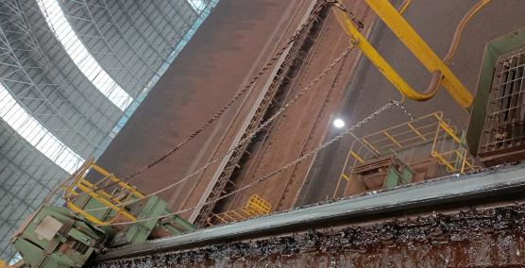 | 炼铁厂 | 2021.4
 | 混匀取料机顶部一侧检修平台边缘未设防坠落措施 | 已增设链条防坠落 | 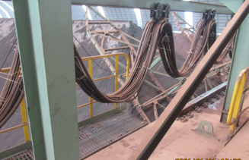 | 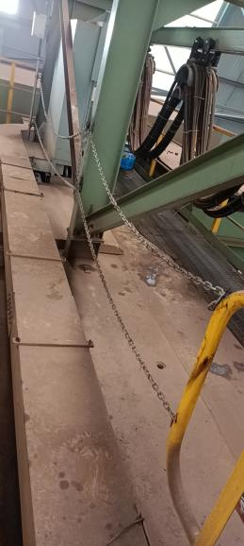 | 炼铁厂 | 2021.4
 | 泥仓平台一处电动葫芦检修平台缺少防坠落措施 | 已增设链条防坠落 | 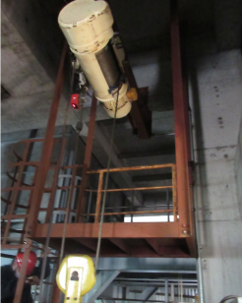 | 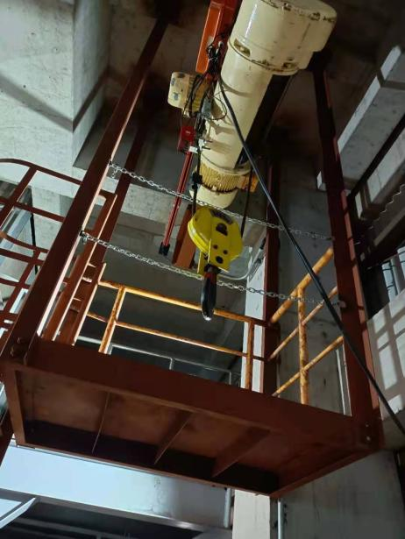 | 炼铁厂 | 2021.4
 | GX601重锤平台2层区域一处钢直梯无护笼 | 已增设护笼 | 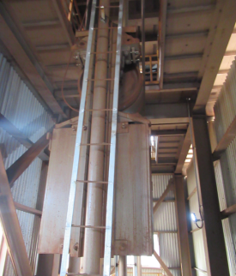 | 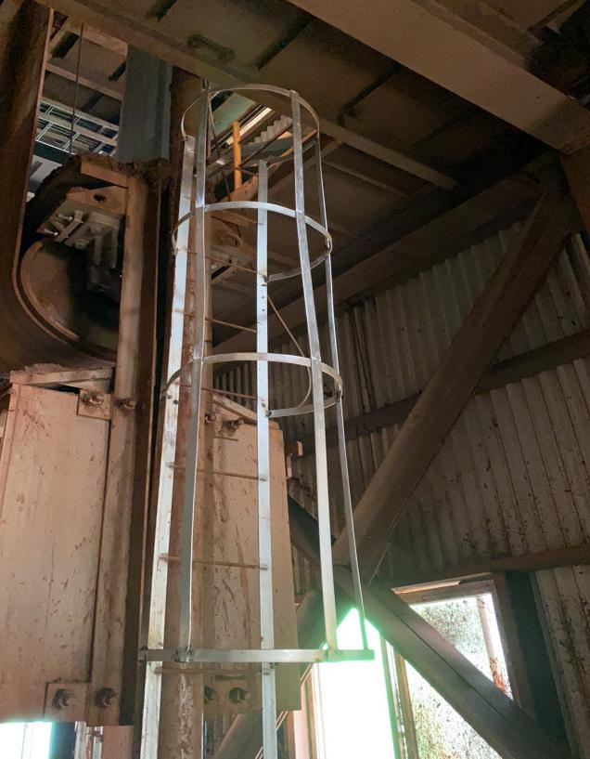 | 炼铁厂 | 2021.4
 | 输送机人行通廊上未设防滑条 | 增设了防滑条 | 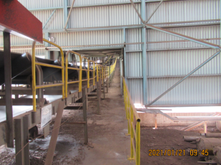 | 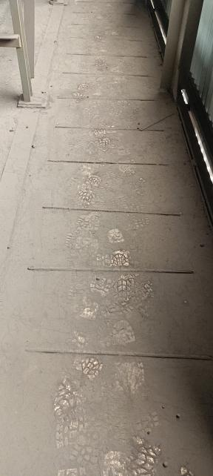 | 炼铁厂 | 2021.4
 | 皮带输送机110区域输送机触停限位仅有一道，一般应有2处限位 | 增设一处限位 | 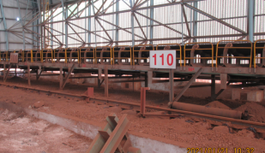 | 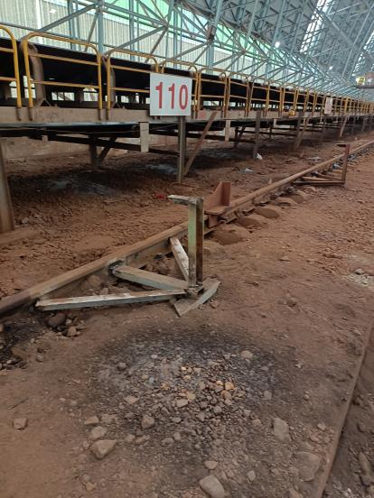 | 炼铁厂 | 2021.4
 | GX604两层区域内电动葫芦轨道一端未见止挡器、缓冲装置 | 增设止挡器 | 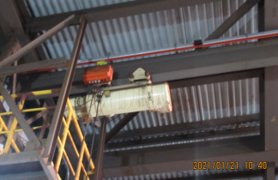 | 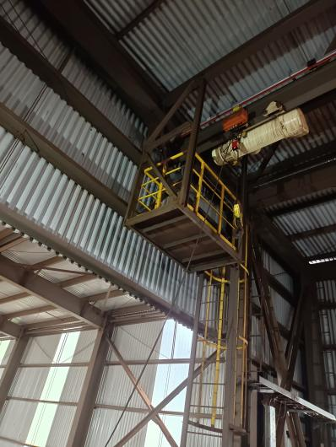 | 炼铁厂 | 2021.4
 | GX501底层区域一段皮带输送机周围缺少护栏 | 增设护栏 | 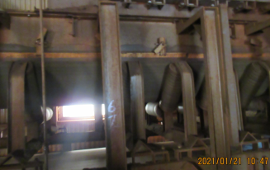 | 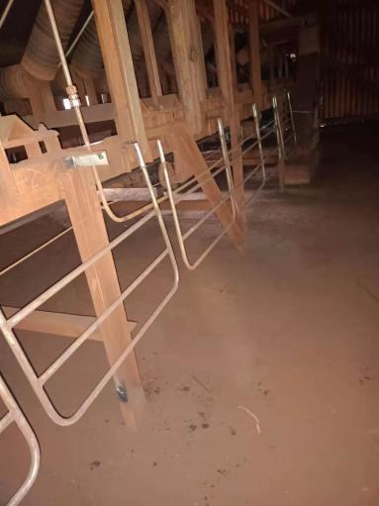 | 炼铁厂 | 2021.4
 | 混匀取料机横向的皮带端部急停拉绳未覆盖到位，该区域也未设置护栏 | 延长拉绳 | 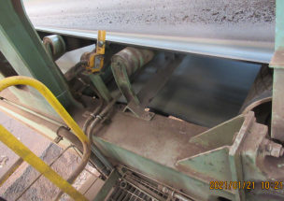 | 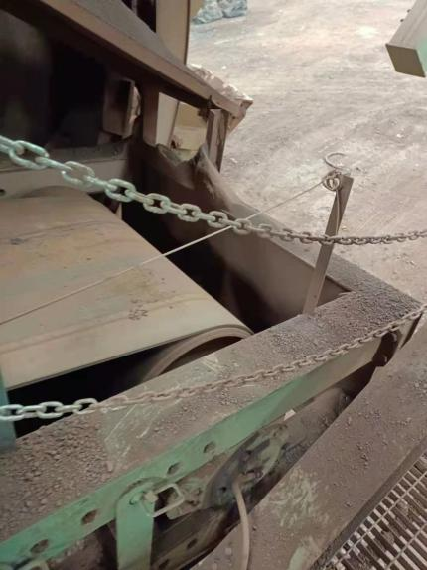 | 炼铁厂 | 2021.4
 | 人员上下取料机未设安全联锁 | 增设了联锁 | / | 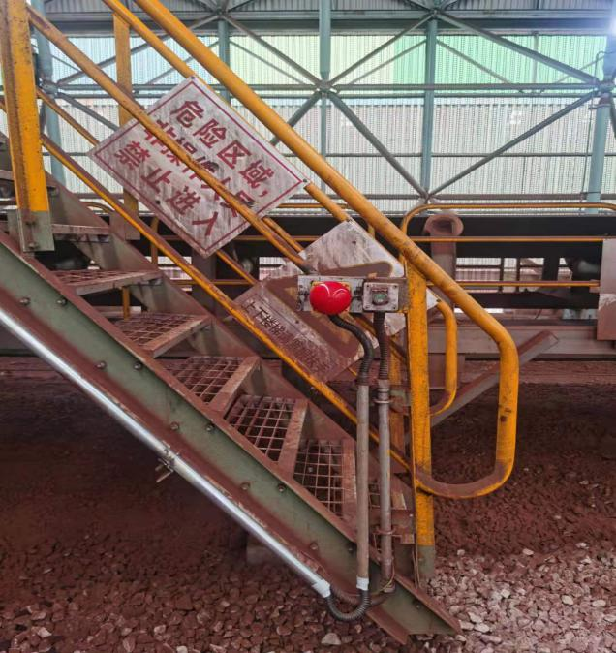 | 炼铁厂 | 2021.4
 | 电气室内存在多处电缆、管道穿墙处未封堵严密的现象 | 对电缆、管道穿墙处均进行了封堵 | 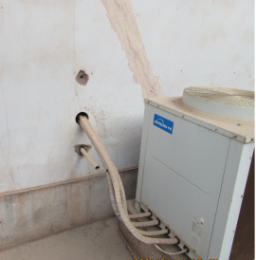 | 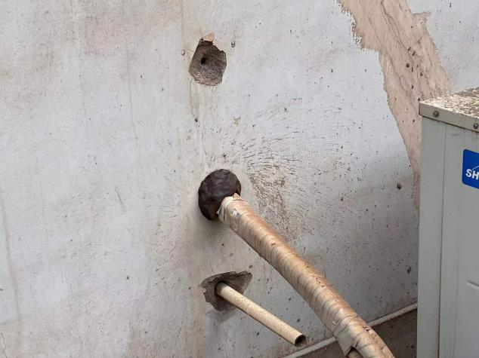 | 炼铁厂 | 2021.4
 | 电容机房内窗户未设铁丝网，且可以开启 | 增设铁丝网 | 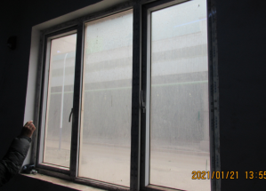 | 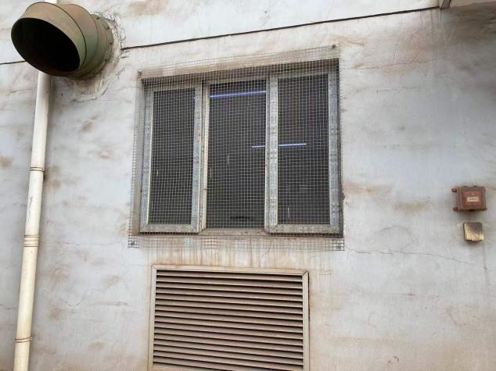 | 炼铁厂 | 2021.4
 | 电气室百叶窗未见防小动物进入的措施 |  | 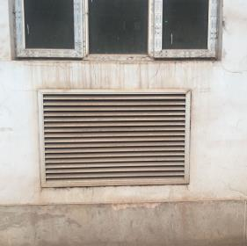 |  | 炼铁厂 | 2021.4
 | 电气室内蓄电池无编号 | 增设编号 | 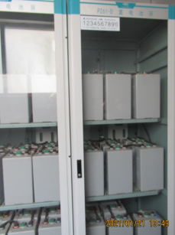 | 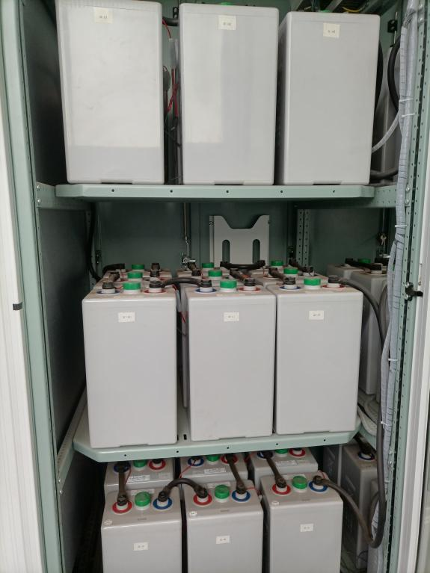 | 炼铁厂 | 2021.4
 | 电气室内电容机柜前后无编号 | 增设编号 | 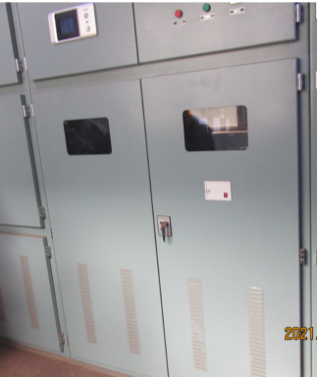 | 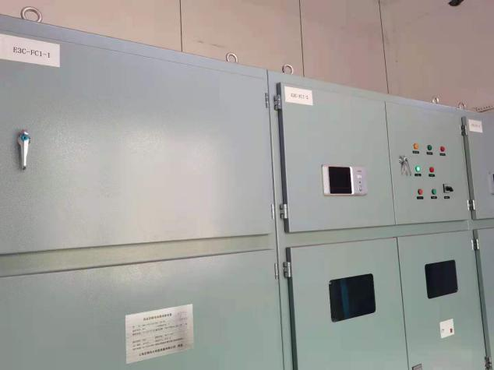 | 炼铁厂 | 2021.4
 | 泥仓平台区域液压站有漏油现象，且附近缺少灭火器 | 清除积油，增设灭火器 | 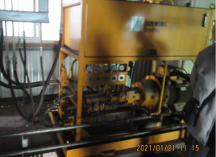 | 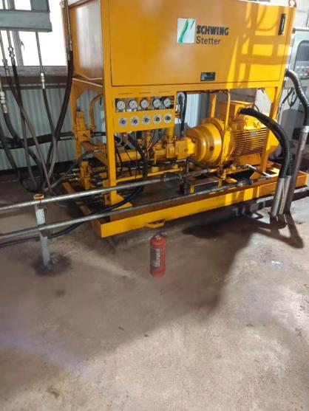 | 炼铁厂 | 2021.4
 | ①转运站GX603尾部配重区域警示牌褪色严重 | 重新设置警示牌 | 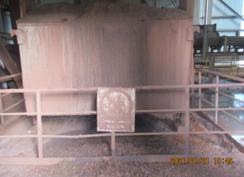 | 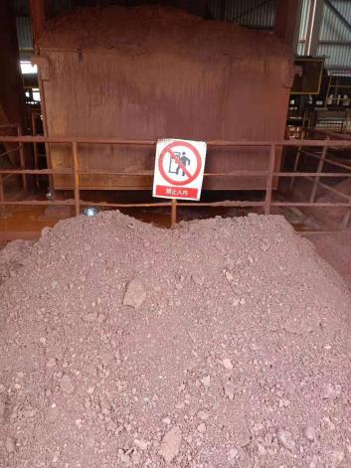 | 炼铁厂 | 2021.4
 | ②微雾抑尘室外缺少名称标识和安全警示标识 | 增设安全警示 | 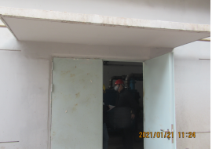 | 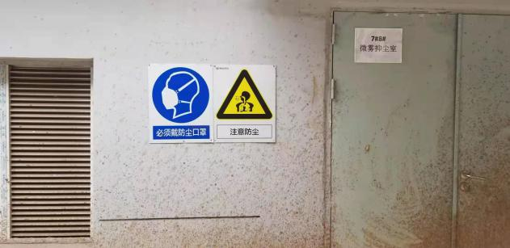 | 炼铁厂 | 2021.4
 | 输送机传送带590附近拉绳未拉紧 | 将拉绳拉紧 | 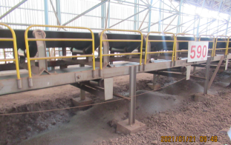 | 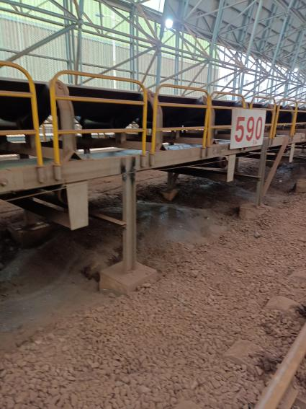 | 炼铁厂 | 2021.4
 | 电气室内的火灾自动报警系统未正常启动 | 经与消防维护单位确认，显示异常为其他技改项目影响所致，系统功能正常 | 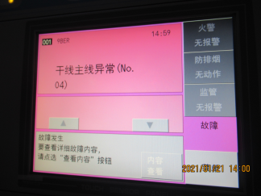 | / | 炼铁厂 | 2021.4
 | 微雾抑尘室内的压缩空气管道无流向标 | 增设流向标 | 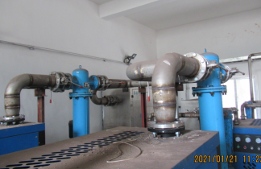 | 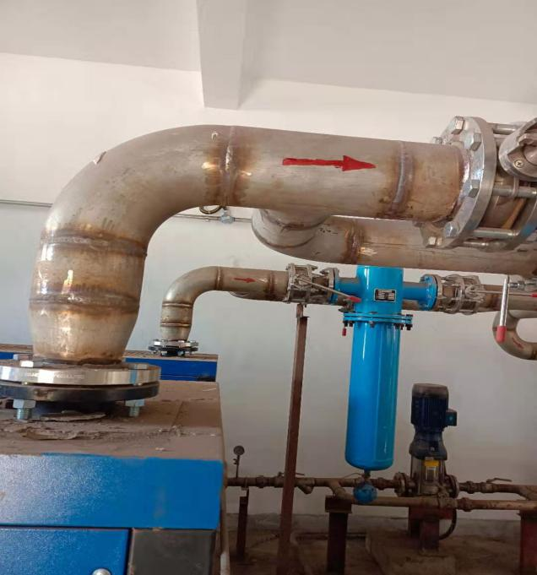 | 炼铁厂 | 2021.4
 | GX601重锤平台2层区域积灰严重，且影响通行 | 已清理积灰 | 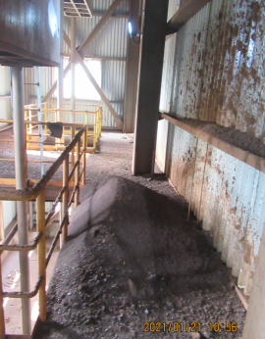 | 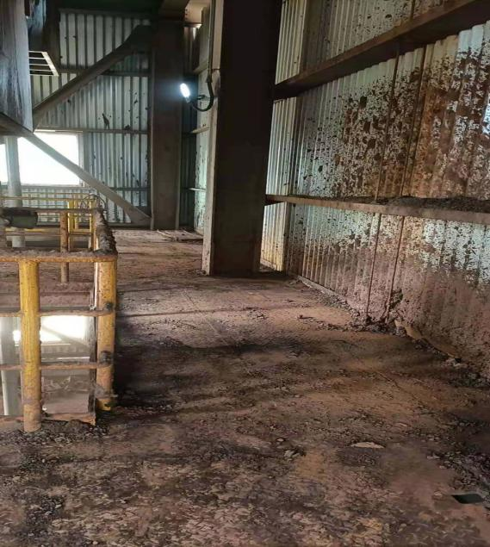 | 炼铁厂 | 2021.4
 | 微雾抑尘室外压缩空气储气罐配套设置的压力表无红线 | 增设红线 | 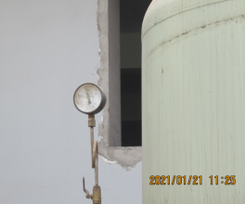 | 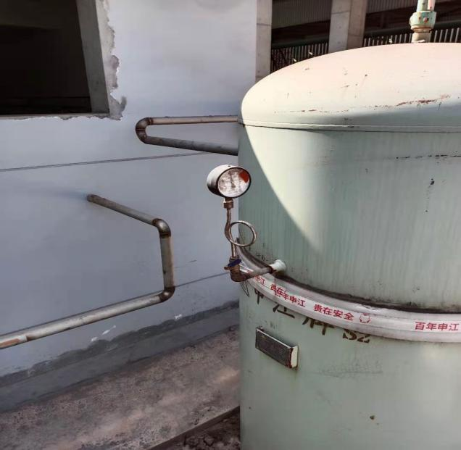 | 炼铁厂 | 2021.4
 | 微雾抑尘机房的管道穿墙处未设套管 | 增设套管，并密封 | 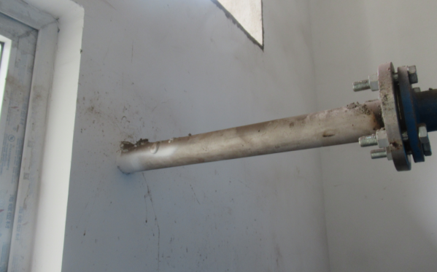 | 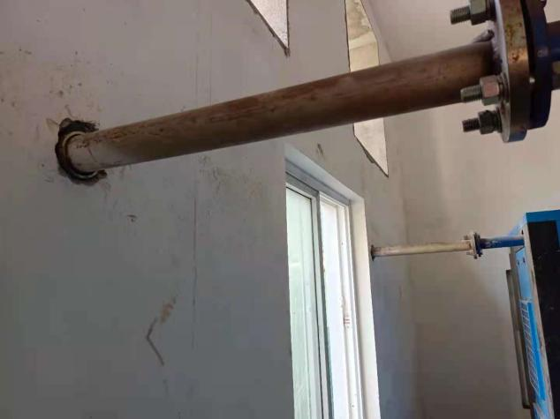 | 炼铁厂 | 2021.4
 | ①料场BE6号、BF1号入口外均无防撞柱，也未见限高、限速等安全警示标识 | 已增设限速、防撞柱等警示标识 | 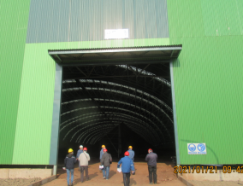 | 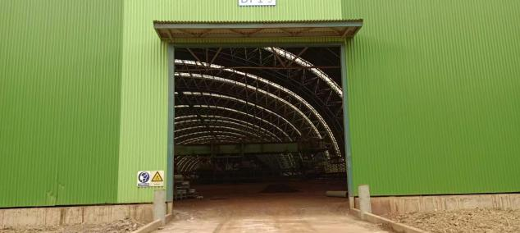  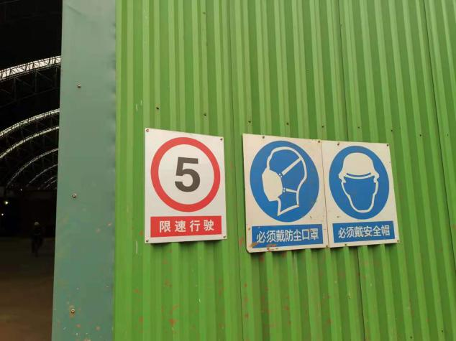 | 炼铁厂 | 2021.4
 | ②混匀取料机电气室内有一微波炉 | 移除 | 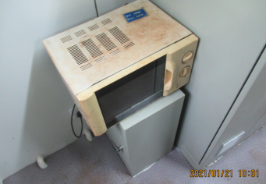 | 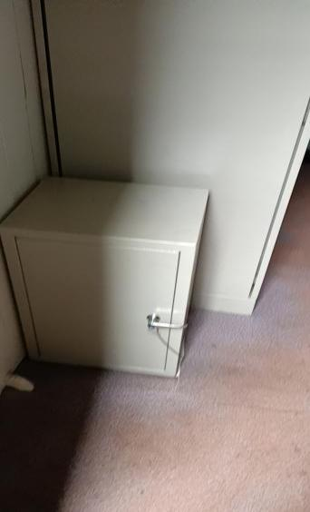 | 炼铁厂 | 2021.4
 | ③混匀取料机上空调滴水无组织排放，易对下方设备表面造成腐蚀 | 已增设空调排水 | 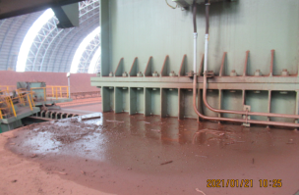 | 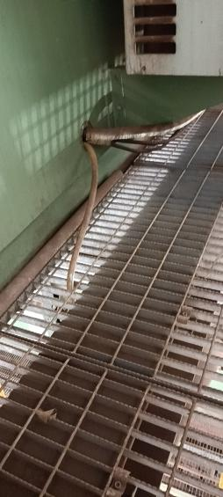 | 炼铁厂 | 2021.4
 | ④GX604尾部1层区域内有一段废弃斜梯未拆除 | 移除 | 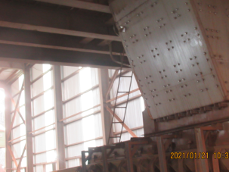 | 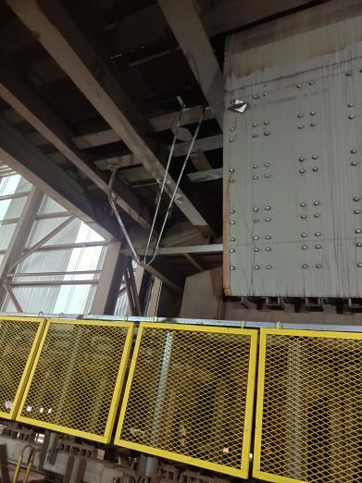 | 炼铁厂 | 2021.4
 | ⑤GX501底层区域排水沟盖板缺失 | 设置盖板 | 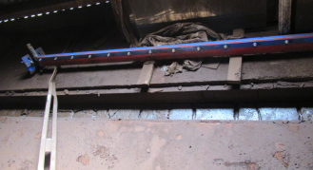 | 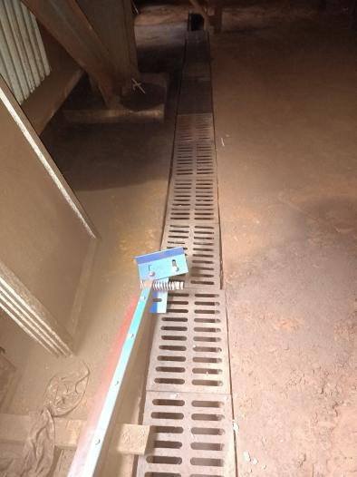 | 炼铁厂 | 2021.4
 | ⑥微雾抑尘室内一处控制箱外屏破裂 | 修复屏幕 | 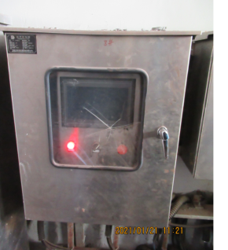 | 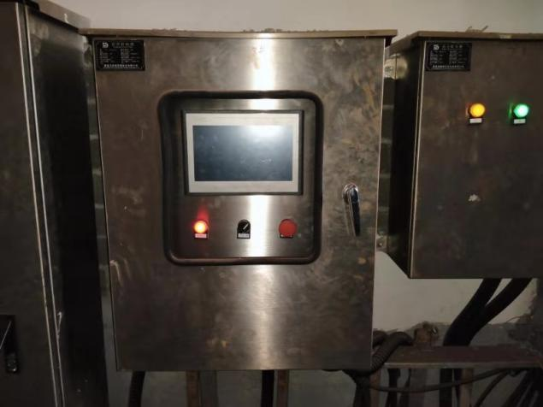 | 炼铁厂 | 2021.4
 | ⑦A509强力混合器下方积水严重 | 清除积水 | 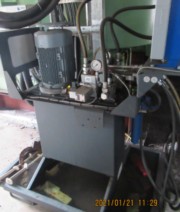 | 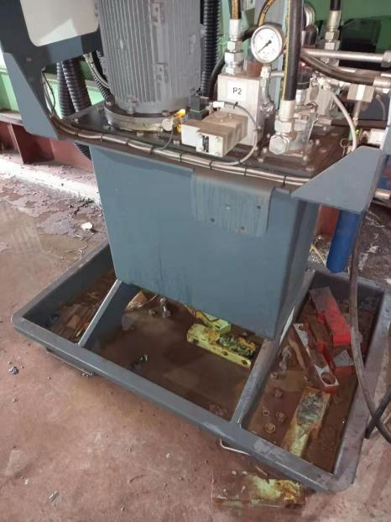 | 炼铁厂 | 2021.4
 | ⑧A509强力混合器区域地下室地面泥浆积存情况严重 | 清理积存的泥浆 | / | 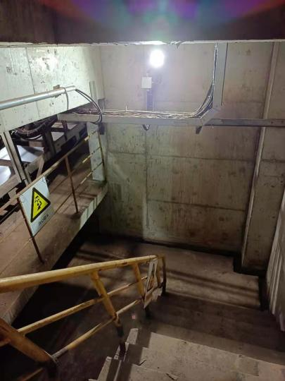 | 炼铁厂 | 2021.4
 | ⑨微雾抑尘室外压缩用气罐底座未固定 | 将设备底座固定 | 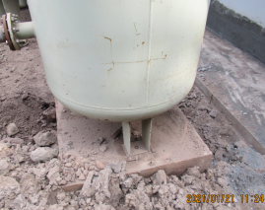 | 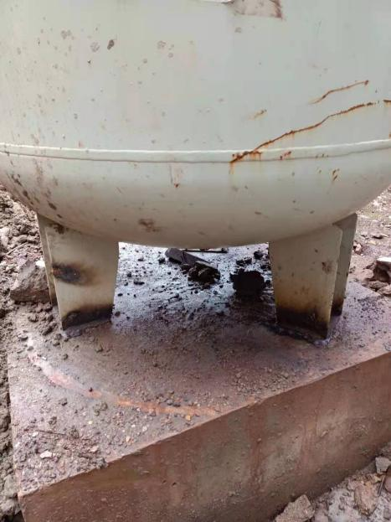 | 炼铁厂 | 2021.4
 | ⑩汽车卡槽行驶区出入口无标识；交叉路口、回车场等存在死角的位置无反光镜 | 设置出入口标志，在可能存在死角的位置设置反光镜 | 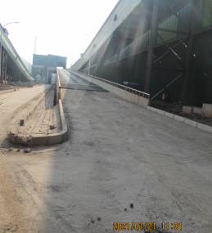 | 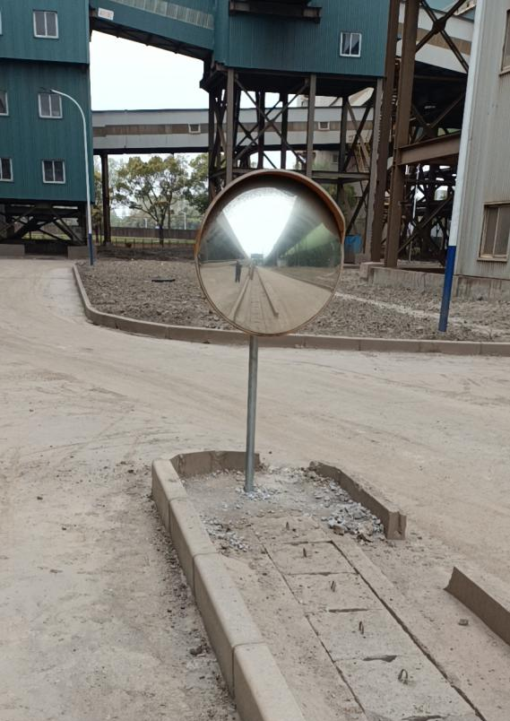  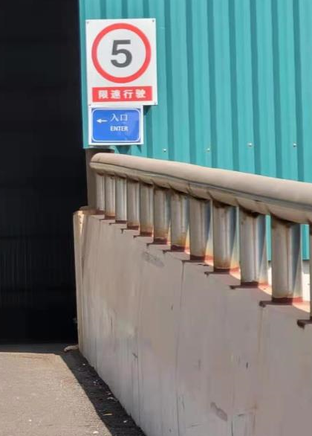  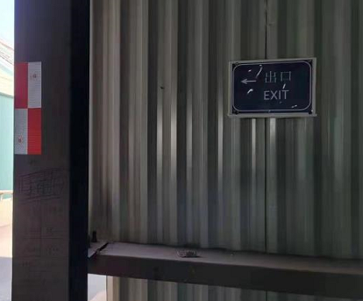 | 炼铁厂 | 2021.4
 | 微雾抑尘室内微雾抑尘机接地未连接到直接接地扁铁上 | 重新接地 | 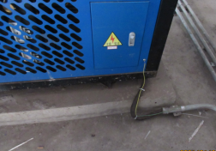 | 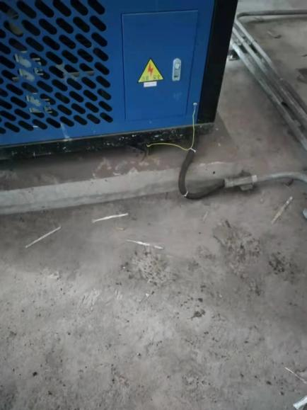 | 炼铁厂 | 2021.4
 | GX601头部转运站底层1楼平台一处照明灯具电缆管断裂 | 修复接线 | 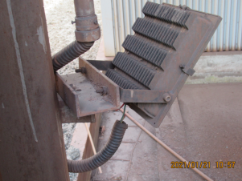 | 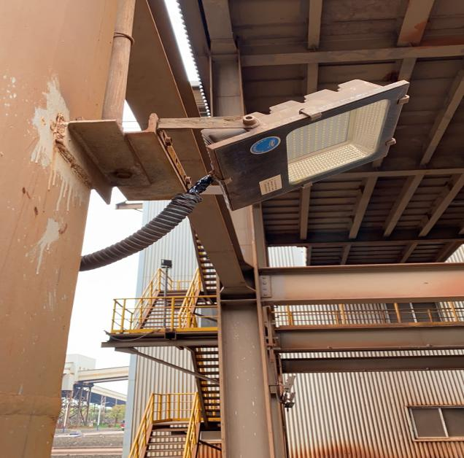 | 炼铁厂 | 2021.4
 | 混匀取料机顶部平台一处电缆接线管损坏 | 修复接线 | 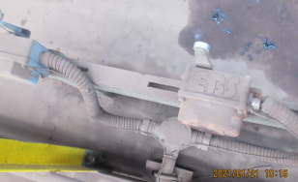 | 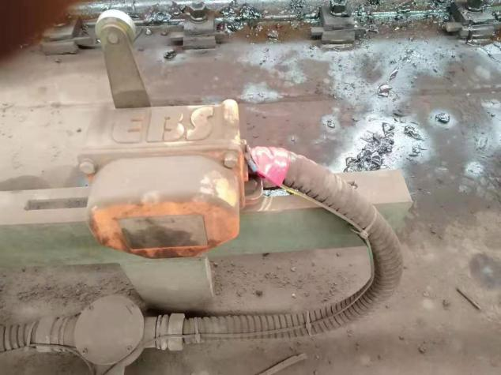 | 炼铁厂 | 2021.4
 | 汽车卡槽区一处照明配电箱（3CER.CHLB01）下方电缆槽盖板缺少 | 增设 | 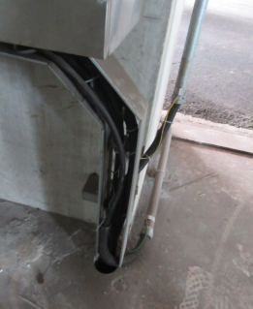 | 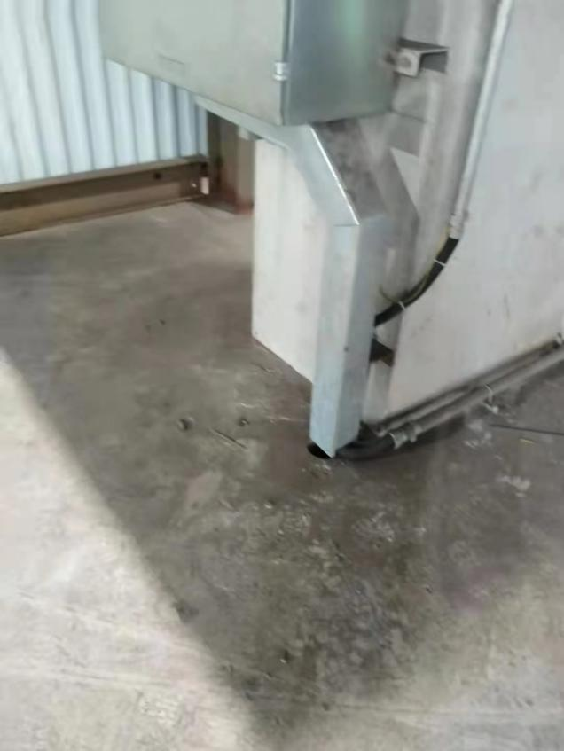 | 炼铁厂 | 2021.4
 | 混匀取料机上顶部大梁的楼梯旁的一处照明接线盒底部接口未封堵 |  | 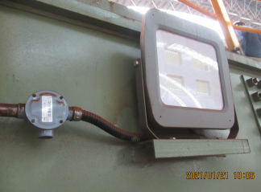 | 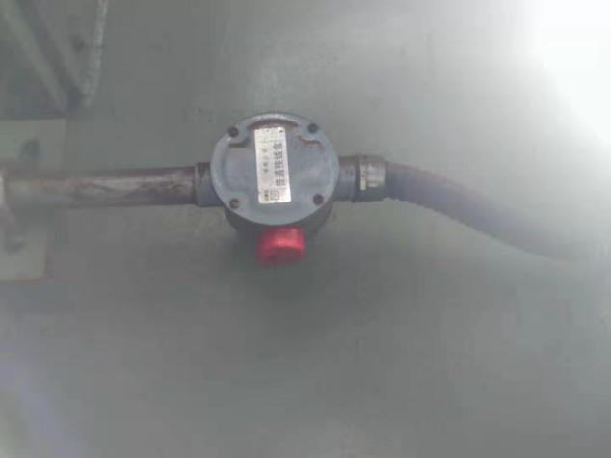 | 炼铁厂 | 2021.4
 | A509强力混合器区域地下室无照明灯具，照度明显不足 |  | / |  | 炼铁厂 | 2021.4
 | 电气室内部分日光灯未安装，电气室内照度不足 |  | 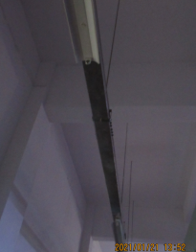 | 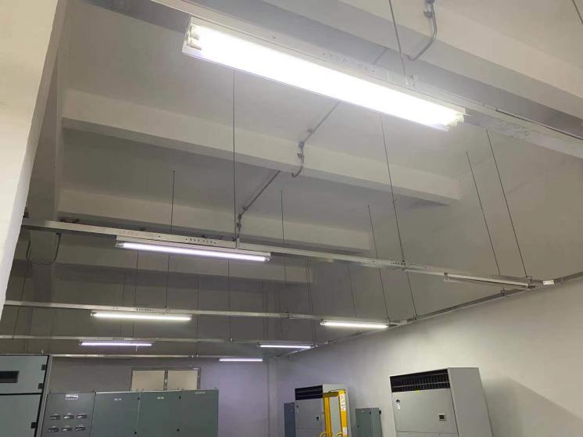 | 炼铁厂 | 2021.4
 | GX604尾部区域上2层的楼梯踏步有空隙 | 填补空隙 | 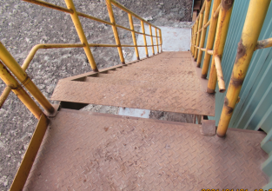 | 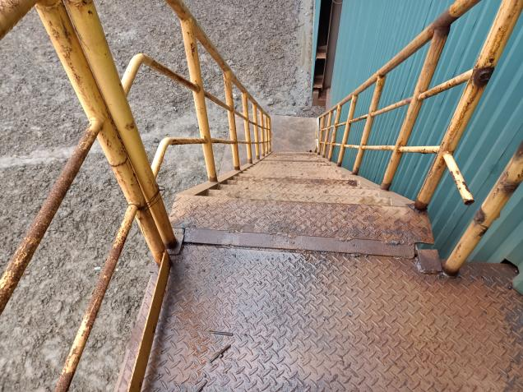 | 炼铁厂 | 2021.4
 | GX501底层至上层平台斜梯倾斜 | 保持钢斜梯水平 | 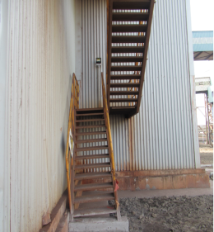 | 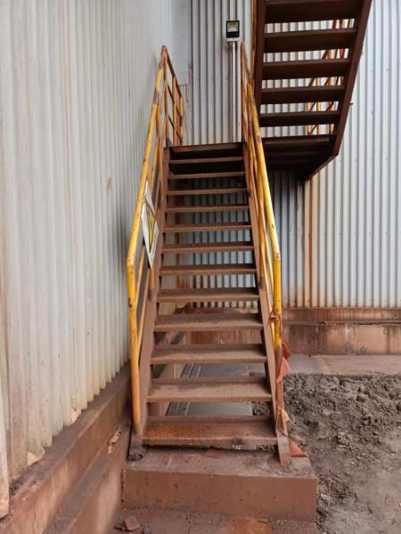 | 炼铁厂 | 2021.4

